GRÖMO Wasserfangkasten eingeschwungen

GRÖMO

Eigenschaften

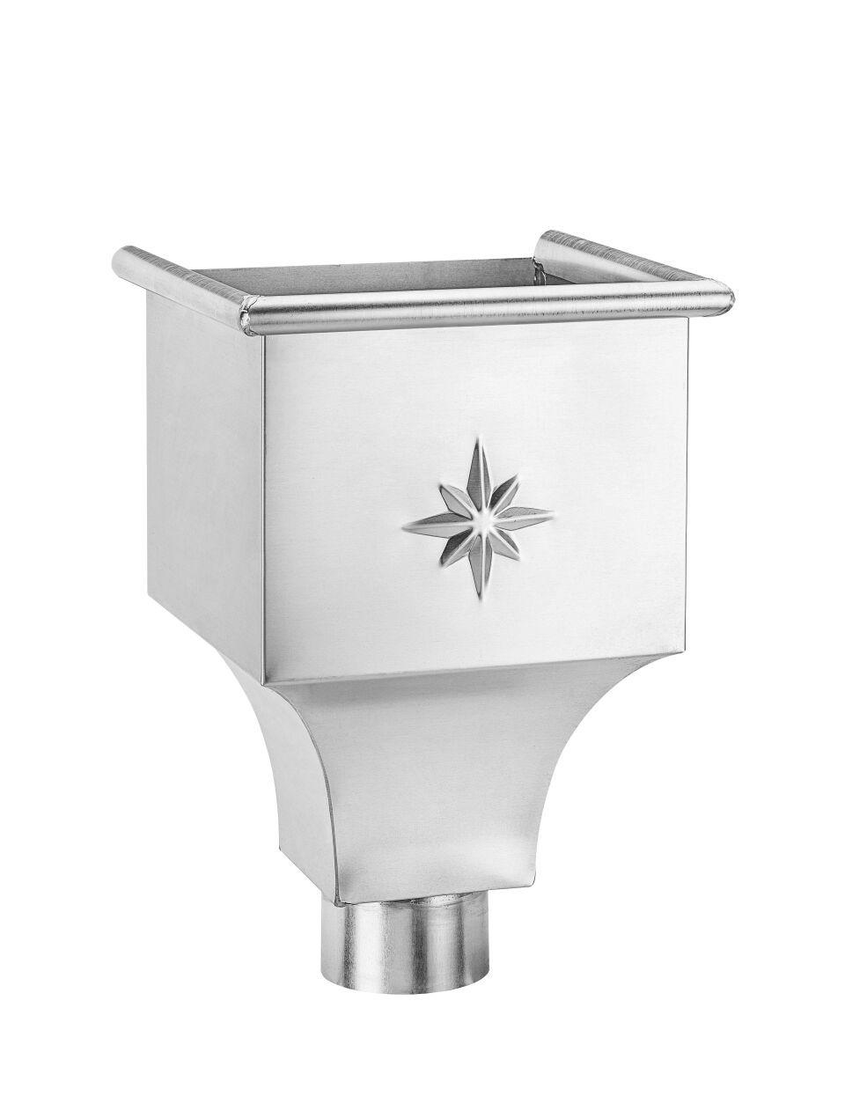

Farbton

kupfer, silber

Werkstoff

Kupfer, Zink

Breite (mm)

250,00

Höhe (mm)

360,00

Länge (mm)

250,00

Nennweite DN

76,00 - 120,00

Hinweis

Rinnenanbindung Nenngröße 200 - 400. Auf Anfrage auch mit Überlauf / ohne Stern erhältlich